ИНСТРУКЦИЯ
за записване на видео-лекция

Видео-лекциите се използват за асинхронно дистанционно обучение. Те могат да се гледат и слушат от всеки студент, от всяко място и по всяко време – както online, така и offline, но ако са предварително свалени от съответната виртуална библиотека.

Предварителна подготовка:

1. На компютъра се инсталира и настройва програма рекордер, напр., Open Broadcaster Software (OBS), която се сваля безплатно от интернет;
2. Прави се PowerPoint презентация на лекцията при спазване на основните правила, както и на следните допълнителни правила:

Допълнителни правила
за правене на презентации за видео-лекции:

- Избира се Slide Size: Widescreen (16:9).

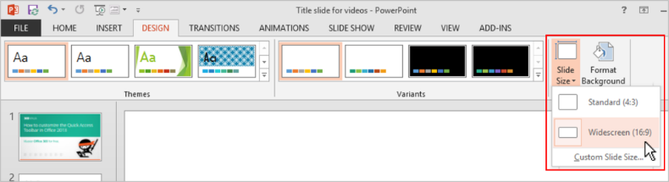

2. Желателно е, първият и последният слайд да бъдат като тези, които са показани на 3 стр.
3. Препоръчително е, на всеки слайд, в някой от ъглите, да присъства снимка на лектора, на която той да е широко усмихнат, защото усмивката топи ледове и предразполага слушателите :-)

Забележка: По принцип, програмата-рекордер, позволява, вместо статична снимка, да бъде заснет и показан лекторът в процеса на изнасяне на лекцията. Това създава усещане за традиционна лекция в реално време, което има определени плюсове – лекторът може да влияе с езика на тялото, със своя чар и т.н.. Но този вариант има и някои минуси:
За да се изправи лекторът пред камерата, той трябва да има безупречен външен вид. Необходимо е да има и подходящо осветление. Освен това, лекторът трябва и да е фотогеничен, което е природна даденост. Даже и ако всичко това е налице, лекторът, дори и да иска, не може да се усмихва през цялото време, както е желателно да бъде.
Трябва да се има предвид и това, че някои хора се притесняват, когато са пред камерата.
Освен това, доказано е, че когато в полезрението ни, респ. на екрана, има един движещ се и един неподвижен обект, зрителят се концентрира основно върху този, който се движи, т.е. върху лектора и съдържанието на слайда, което е по-важно, остава непрочетено.
Записване на видео-лекцията:

Изключва се Facebook, за да не се чува звукът от пристигащите съобщения.
Всички телефони се слагат в тих режим.
На вратата се слага надпис
«МОЛЯ, НЕ ЧУКАЙТЕ И НЕ ВЛИЗАЙТЕ –
ПРАВИ СЕ ВИДЕО-ЗАПИС !!!»
За препоръчване е записът да се направи в домашни условия при отсъствие на домочадието и домашните любимци :-)

- Стартира се програмата рекордер - Open Broadcaster Software. При това на екрана на компютъра се появява следното:

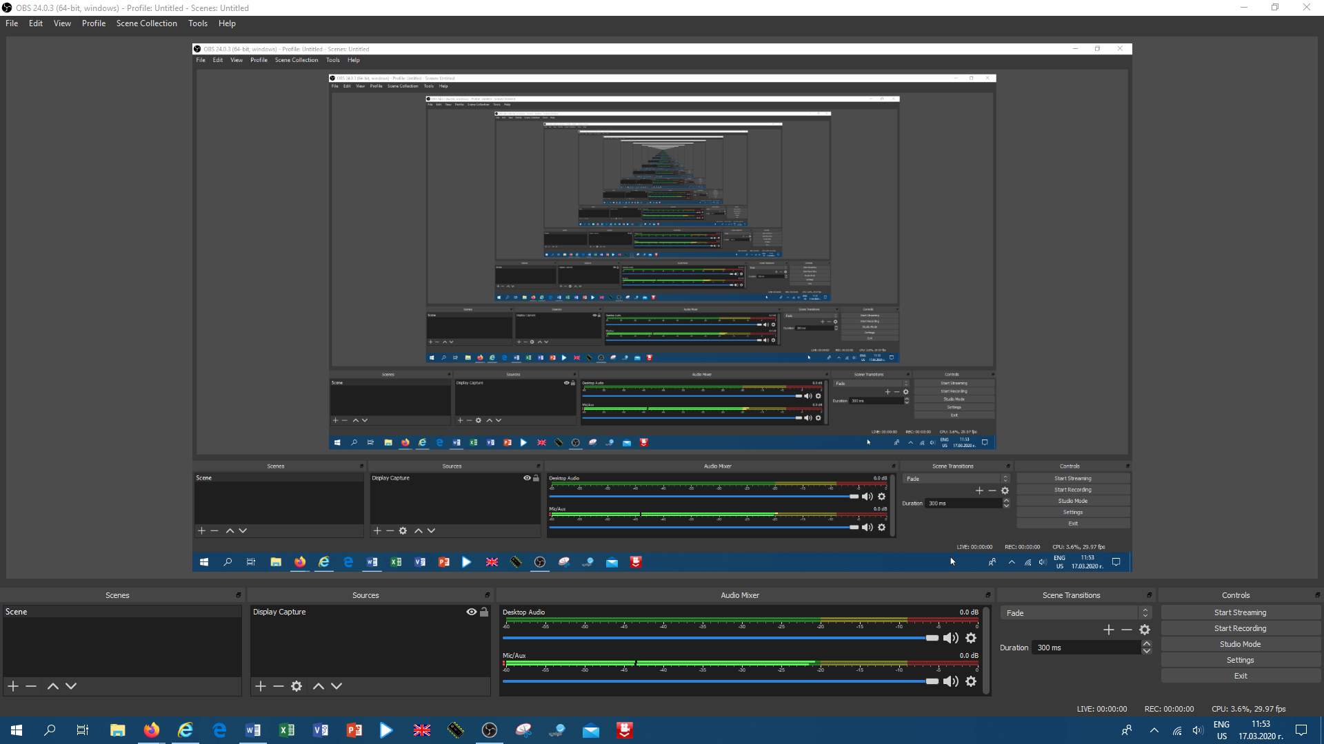

2. Стартира се презентацията и се минава в режим Slide Show.
3. Натискат се последователно бутоните Ctrl, Alt и S, като всеки вече натиснат бутон се задържа. Така се стартира записът на лекцията.
4. Лекторът започва да говори по съответния слайд, като изчита това, което е написано на него, а след това, ако е необходимо, добавя още информация, пише и чертае върху слайда. След това минава на следващия слайд и т.н.
5. В края се натискат последователно същите бутони Ctrl, Alt и S, като всеки вече натиснат бутон се задържа. Така се стопира записът на лекцията.
6. Отваря се файлът с видео-лекцията и се прослушва, за да се провери качеството му – OBS, File, Show recordings, отваряне на файла – неговото служебно име започва с годината, месеца и датата, на която е записана лекцията, напр., 2020-03-16 00-36-58.
7. Ако записът е качествен, се променя името на файла – препоръчително е новото му име да съвпада с темата на лекцията.
8. Видео-лекцията се качва в предварително създаден от преподавателя канал в YouTube.
9. Прави се линк от темата на лекцията в платформата за електронно обучение eLSe към видео-лекцията в YouTube.
Така постепенно се създава виртуална библиотека от видео-лекции по съответната дисциплина.
Т.9 не е задължителна. На студентите може да се изпрати адресът на лекцията в YouTube.
При необходимост, писането върху обикновен екран става с мишката, а върху touchscreen – с тъч писалка или с пръст. За целта се кликва върху писалката (Pen) от менюто в долния ляв ъгъл на слайда. За да се излезе от този режим, отново се кликва върху Pen.
На долния адрес може да се види една примерна видео-лекция, която е направена по тази технология и отговаря на тези условия: https://www.youtube.com/watch?v=ZjMqGAri8NA

